時間：104年4月8日〜6月18日（星期三〜四）15:30準時開始
地點：三民校區操場網球牆(近弘業樓入口)集合
主辦單位：衛生保健組
參加對象：本校教職員工生
參加人數：學生438人（男生144人、女生294人） ，
教職員工158人（男生25人、女生133人）
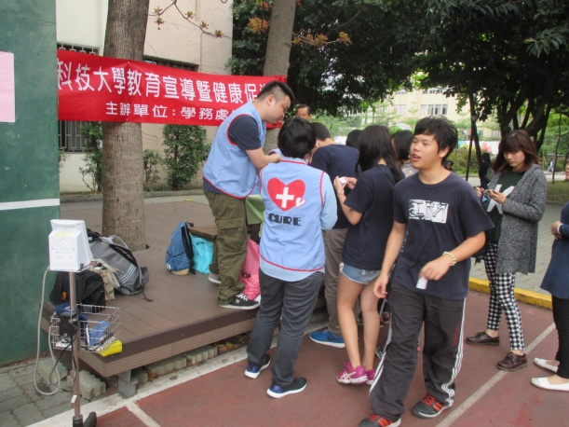 | 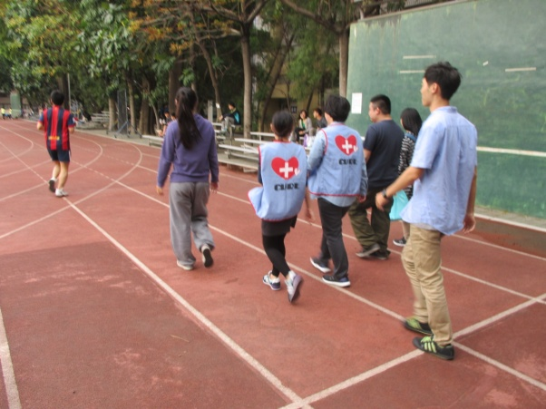
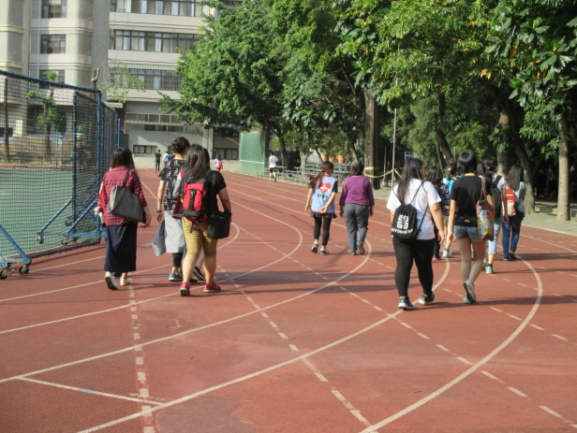 | 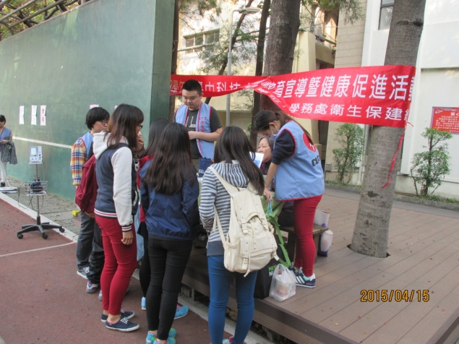
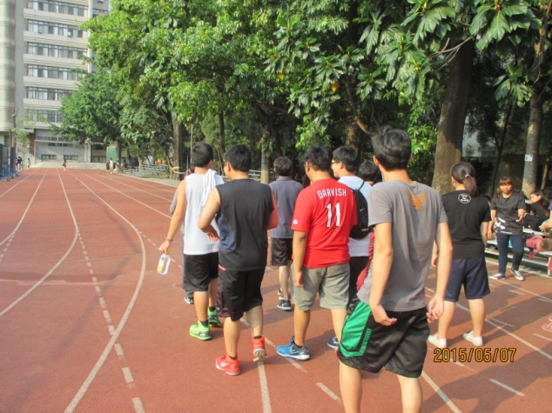 | 